预案编号：ADB/AQYA -2020
版本号：第三版

安徽艾蒂贝生物有限公司
生产安全事故应急预案

安徽艾蒂贝生物有限公司编制
颁布日期：二〇二〇年十二月二十九日
批 准 页

为规范生产安全事故应急预案管理工作，迅速有效处置生产安全事故，减少紧急事件对人、财产和环境的不利影响，避免事故扩大和防止次生事故的发生，保障安徽艾蒂贝生物有限公司生产安全，依据《中华人民共和国突发事件应对法》《中华人民共和国安全生产法》《生产安全事故应急条例》《生产安全事故应急预案管理办法》《生产经营单位生产安全事故应急预案编制导则》等法律法规、文件和标准规范，结合公司生产实际，公司总经理组织相关部门和人员修订完成了《安徽艾蒂贝生物有限公司生产安全事故应急预案》，应急预案关键要素齐全，符合有关法律、法规和规章以及有关部门、上级单位规范性文件要求。
《安徽艾蒂贝生物有限公司生产安全事故应急预案》经专家评审通过，安徽艾蒂贝生物有限公司于2020年12月29日批准发布，自发布之日起正式实施，公司各部门均应严格遵守执行。

安徽艾蒂贝生物有限公司

主要负责人：

年 月 日
生产安全事故应急预案执行部门签署表
部门 | 姓 名 | 职 务 | 签 字
总经理 | 杨立新 | 总经理
副总经理 | 徐志芬 | 副总经理
安环部 | 杨中心 | 专职安全员
安环部 | 卜其学 | 安环部部长
生产车间 | 陈伯星 | 车间主任
技术部 | 李海峰 | 技术员
办公室 | 李 扬 | 办公室主任

目 录
生产安全事故综合应急预案 1
1.1 总则 1
1.1.1 适用范围 1
1.1.2 响应分级 1
1.2 应急组织机构及职责 2
1.2.1 应急组织机构 2
1.2.2 职责 3
1.3 应急响应 8
1.3.1 信息报告 8
1.3.2 预警 10
1.3.3 响应启动 12
1.3.4 应急处置 14
1.3.5 应急支援 19
1.3.6 响应终止 20
1.4 后期处置 20
1.4.1 污染物处理 20
1.4.2 现场恢复 20
1.4.3 人员安置 21
1.5 应急保障 21
1.5.1 通信与信息保障 21
1.5.2 应急队伍保障 21
1.5.3 物资装备保障 22
1.5.4 其他保障 22
二、专项应急预案 23
2.1 受限空间作业中毒、窒息事故专项应急预案 23
2.1.1适用范围 23
2.1.2应急指挥机构及职责 23
2.1.3响应启动 25
2.1.4处置措施 26
2.1.5应急保障 28
三、现场处置方案 30
3.1 柠檬酸酯车间火灾事故现场处置方案 30
3.2 原料罐区物料泄漏事故现场处置方案 31
3.3 原料仓库物料泄漏事故现场处置方案 32
四、附件 34
4.1 生产经营单位概况 34
4.1.1 公司简介 34
4.1.2 公司安全管理情况 34
4.1.3 总平面布置及周边环境 35
4.1.4 生产工艺 36
4.1.5 主要原辅材料 36
4.1.6 主要设备设施 36
4.1.7 危险化学品重大危险源 38
4.1.8 重点岗位、区域、设施 38
4.2 风险评估的结果 38
4.3 预案体系与衔接 39
4.4 应急物资装备清单 40
4.5 有关应急部门、机构或人员的联系方式 41
4.6 格式化文本 43
4.7 关键的路线、标识和图纸 46
4.7.1 厂区平面布置图 46
4.7.2 疏散示意图 47
4.7.3 警报系统分布及消防器材配置图 48
4.7.4 重要防护目标及风险分布图 49
4.7.5 应急指挥部位置及救援队伍行动路线 50
4.7.6 外部消防救援及医疗救护分布及救援路线图 51
4.7.7事故影响范围图 52
4.8 应急协议 55
4.9 编制依据及预案管理 57
4.9.1 编制依据 57
4.9.2 预案管理 58

生产安全事故综合应急预案

1.1 总则

1.1.1 适用范围
本预案适用于安徽艾蒂贝生物有限公司发生火灾、其他爆炸、容器爆炸、中毒与窒息、灼烫、车辆伤害、机械伤害、触电、起重伤害、高处坠落、物体打击、坍塌、淹溺、其他伤害等Ⅱ级、Ⅲ级生产安全事故及Ⅰ级事故前期处置时的应急准备和应急救援工作。

1.1.2 响应分级
按照事故的严重程度、影响范围和事故的可控性，应急响应原则上分为Ⅰ级响应（启动公司综合应急预案进行先期处置，同时请求上级政府救援）、Ⅱ级响应（启动公司综合应急预案或专项应急预案）及Ⅲ级响应（启动现场处置方案），具体如下：
Ⅰ级响应：发生符合下列情形之一的事故时：
1）事故的发生造成1人以上（包括1人）死亡、3人以上（包括3人）重伤、财产损失大约50万元以上的；
2）发生火灾、爆炸事故公司现有救援能力达不到要求的；
3）发生危化学险品事故，造成公司内部人员或周围群众中毒（死亡）的；
4）发生危险化学品事故，造成附近地表水、地下水系、大气环境严重污染的。
Ⅱ级：是指符合下列情形的事故：
1）事故的发生造成3人以下（不包括2人）重伤，2人以上（包括2人）轻伤、财产损失大约在20~50万元的；
2）发生火灾事故，目标所在单元现有救援能力达不到要求的；
3）在危险目标或装置发生爆炸事故的；
4）危险目标发生泄漏，有可能造成岗位作业人员和周围人员中毒的，外排水不达标且控制不了的；
5）重点部位、重大危险目标周围50米范围内发生的瞬间不能被扑灭的火灾，或者向重点部位、重大危险目标呈蔓延之势的火灾。
Ⅲ级：是指符合下列情形的事故：
(1)发生1人轻伤、财产损失大约在20万元以下的；
(2)发生很小泄漏量，依靠目标所在部门的救援能力能够处理的；
(3)危险目标（较小的危险目标）发生事故威胁不到人身安全的；
(4)除Ⅰ、Ⅱ级以外的事故。

1.2 应急组织机构及职责

1.2.1 应急组织机构
公司应急领导小组由公司应急指挥部、应急办公室及各部门负责人组成。应急组织机构体系见图1.2。
应急指挥部由总指挥、副总指挥、各部门负责人组成。总指挥由总经理担任，副总指挥由副总经理担任，成员由各部门负责人构成，应急指挥部成员见附件4.5。
应急救援中，总指挥不在场时，由副总指挥代为行使总指挥的职责。应急办公室（简称应急办）设在安环部，安环部部长任办公室主任，专职安全员具体负责应急指挥部日常应急管理工作。
根据事故类型和应急工作需要，应急指挥部下设治安警戒组、应急抢险组、后勤保障组等应急工作小组，各应急小组成员见附件4.5。
发生生产安全事故同时造成环境影响时启动我公司《突发环境事件应急预案》，环境监测及突发环境事件应急处置按《突发环境事件应急预案》执行。
公司应急领导小组
应急指挥部
应急办公室
治安警戒组

应急抢险组

后勤保障组

图1.2 应急组织体系图

1.2.2 职责
1.2.2.1公司应急领导小组组成及职责
组长：总经理
副组长：副总经理
成员：安环部部长、技术部部长、办公室主任、财务部部长、保卫部部长、车间主任（具体人员名单见附件5）
公司应急领导小组职责：
（1）全面负责公司应急管理工作，发挥应急管理领导作用；
（2）各部门负责人员要根据各自工作特点，建立健全应急预案，培训相关人员；
（3）开展对公司业务涉及的各类突发生产安全事件风险隐患的普查和监控工作；
（4）加强应急队伍建设，积极开展应急预案演练工作；
（5）下达预警启动和解除指令；
（6）负责做好应急处置和善后工作。
1.2.2.2应急指挥部组成及职责
总指挥：总经理
副总指挥：副总经理
成员：具体人员名单见附件2
应急指挥部的总指挥实行替补制，即当总指挥不在场时，由副总指挥履行总指挥职责。
总指挥职责：负责宣布应急救援的启动和解除，指挥调动应急组织，调配应急资源，按应急程序组织实施应急抢险。
副总指挥职责：协助总指挥开展应救援工作，负责应急状态下各部门之间的协调及信息传递；保障物资供应、交通运输、医疗救护、通讯、消防等各项应急措施的落实，执行总指挥的命令。
成员职责：协助总指挥（副总指挥）完成应急相应职责。
应急指挥部是我公司最高应急救援领导组织，职责如下：
（1）负责现场指挥工作；
（2）收集现场信息，核实现场情况，针对事态发展制定和调整现场应急处置方案并组织实施；
（3）负责整合、调配现场应急资源；
（4）发生Ⅱ级、Ⅰ级事故时，1小时内向盐化工园区管委会、定远县政府、应急管理局报告；
（5）下达预警和预警解除、应急预案启动和终止指令；
（6）应急处置过程中，负责向盐化工园区管委会、定远县有关部门（应急管理局、生态环境分局等）求援，配合相应应急工作；
（7）组织、协调、指挥现场各应急小组及各车间应急救援工作，保持各应急小组之间的信息沟通渠道，与各应急小组负责人沟通，汇总、传递相关信息；
（8）收集、整理应急处置过程的有关资料。
1.2.2.3应急办公室组成及其职责
应急办公室设在安环部，应急办公室主任由安环部部长担任。应急办公室是公司应急日常办事机构，对各应急小组日常准备情况进行指导，其职责如下：
（1）负责公司应急指挥的日常运行事务；
（2）提出建立健全公司应急救援指挥机制、体制的意见和建议；
（3）接收突发事件报告，判定是否启动综合应急预案，及时向应急指挥部汇报，并准确传达应急总指挥指令；
（4）负责突发事件的应急协调工作；
（5）负责向滁州市应急管理局报备公司应急预案；
（6）协调各下级单位应急预案的演练；
（7）负责跟踪落实改进公司应急救援指挥体系的措施；
（8）负责召集应急会议，做好会议记录，并形成纪要；
（9）负责生产营运指挥系统的运维监管，应急状态下迅速启动信息快速交换的通道，并保持畅通；
（10）负责公司内的应急器材维护保养；内部应急通信录建立、更新；危险源辨识、更新。
1.2.2.4应急抢险组组成及其职责
组长：专职安全员
成员：具体人员名单见附件2
应急抢险组具体职责如下：
（1）接到指令后，迅速集合队伍奔赴集结地点，正确配戴个人防护用具，负责事故现场的抢险救援工作,查明有无中毒、受伤和被困人员，及时开展施救工作；
（2）按照应急指挥部制定的应急处置措施或指令，负责对火灾、爆炸等事故进行应急处置；
（3）负责对事故现场危险距离内易燃易爆物品、贵重物品等进行疏散和清理，根据指挥部的指令，迅速抢修设备、管道，控制事故，以防扩大；
（4）负责对危险泄漏部位进行抢修工作，尽快控制危险源。
（5）执行应急指挥部其他各项指令。
1.2.2.5治安警戒组组成及其职责
组长：安保负责人
成员：具体人员名单见附件2
治安警戒组具体职责如下：
（1）接到指令后，迅速集合队伍奔赴集结地点，正确配戴个人防护用具，根据火灾爆炸影响范围，设置禁区，布置岗哨，加强警戒，严禁无关人员、车辆进入；
（2）及时封闭公司区路口，维持道路交通秩序，严禁外来人员入公司围观；
（3）安全警戒区域扩大到生产区域以外时，负责公众疏散（包括公司内人员和公司外周边人员、车辆），引导消防人员或医护人员进入事故现场。
（4）负责向上级消防救援力量提供燃烧介质的消防特性，中毒防护方法，着火设备的禁忌注意事项。
1.2.2.6后勤保障组组成及其职责
组长：副总经理
成员：具体人员名单见附件2
后勤保障组具体职责如下：
（1）接到指令后，迅速集合队伍奔赴集结地点，正确配戴个人防护用具；熟悉公司内危险物质对人体危害的特性及相应的医疗急救措施；储备足量的急救器材和药品，并能随时取用；负责事故现场受伤、中毒人员的救护工作，根据受伤症状，及时采取相应措施进行急救，重伤员及时转院抢救；当公司区急救力量无法满足需要时，向其他医疗单位申请救援并迅速转移伤者；
（2）立即采取措施确保内、外线联系畅通；迅速通知应急救援办公室、各救援小组及有关部门，下达按应急预案处置的指令；根据应急需求，准备抢险救灾物资及设备、工器具；根据事故程度，及时与外部联系，调集救灾物资、工程器具等；负责抢救受伤、中毒人员必需品的供应；负责抢险救援物质的运输；根据需要及时联系相关协作单位援助抢险救灾工作；
（3）根据不同的事故类型、场所制定应急处置方案，为应急处置过程中提供技术保障；负责对事故现场进行拍照、录像，确保现场实时记录（录音、录像）及时录制和保存；负责拟定新闻稿、公告、信息发布材料和上报材料；按照应急指挥部授权，负责新闻报道的审查及新闻发布工作；负责接待、协调新闻媒体及外来采访机构，并向其通报有关公司突发事件的信息；
（4）执行应急指挥部其他各项指令。
1.2.2.7环境监测
发生生产安全事故同时造成环境影响时启动我公司《突发环境事件应急预案》，环境监测及突发环境事件应急处置按《突发环境事件应急预案》执行。

1.3 应急响应

1.3.1 信息报告
1.3.1.1信息接报
公司设24小时值班联系电话：0550-4345111。公司内发生突发生产安全事件时，发现人应通过内部电话或呼喊方式立即报告车间主任，车间主任应第一时间上报应急办公室，由应急办公室判定是否启动综合应急预案，若是，则报告应急指挥部应急处置，当发生Ⅱ级及以上突发生产安全事件时，公司总经理应在1小时内上报盐化工园区管委会、定远县政府相关部门。如发生火灾要拨打火警电话119，请求盐化工业园消防站支援，同时拨打120电话，请求急救中心对受伤人员救护。
如果事态扩大，情况紧急，应急指挥部安排人员及时与附近人员、周边单位联络，告知公司出现的紧急情况，请求公安部门或政府应急指挥中心配合疏散及救援。
事故信息上报采取分级上报原则，逐级报告，紧急情况下，可越级上报。报告事故应当包括下列内容：事故发生单位概况；事故发生的时间、地点以及事故现场情况；事故的简要经过；事故已经造成或者可能造成的伤亡人数（包括失踪人数）和初步估计的直接经济损失；已经采取的措施；其他应当报告的情况。
信息报告程序如下图。
定远县应急管理局、市场监督管理局等部门
发生Ⅰ级生产安全事故时
应急指挥部
生产事故现场
响应后
业务合作及相关方
应急抢险组

发生Ⅰ、Ⅱ级生产安全事故时
治安警戒组

车间主任
应急办公室
发生Ⅰ、Ⅱ级生产安全事故时
发生Ⅲ级生产安全事故时
后勤保障组

图1.3 艾蒂贝公司信息接报程序图
1.3.1.2信息处置与研判
应急领导小组应根据接收的信息，进行处置与研判，若未达到响应启动条件，应急指挥部应作出预警启动的决策和部署，同时做好响应准备，委派人员跟踪事态发展。响应启动后，应根据跟踪到的事态发展形势，科学分析处置需求，及时调整响应级别，避免响应不足或过度响应。
应急指挥部接到突发事件或事故报告后，应立即启动响应程序，及时通知应急指挥部成员和相关应急小组人员集中到现场，根据响应等级通知（请求）有关抢险部门及人员立即赶赴现场，开展应急救援工作。
（1）应急指挥部听取知情人员对现场事故情况汇报后，组织人员对事故现场情况分析、评估。
（2）应急指挥部、应急小组按照各自的职能和抢险方案进行现场救援。
（3）应急救援优先原则：以人为本，首先积极开展人员救助；其次是工程抢险、警戒与交通管制、医疗救护、人员疏散、现场监测。
（4）现场保护。事故发生后，必须严格保护现场，并迅速采取必要措施，抢救人员和财产。
（5）扩大应急。在事故抢救过程中，若事态扩大，抢救力量不足，事故（事件）无法得到有效控制，应急指挥部及时报请上级政府，请求援助。
（6）应急结束。抢险救援行动完成，组织对现场清理、人员清点和撤离，应急指挥部对事故现场要制定恢复方案，并宣布应急响应结束。

1.3.2 预警
1.3.2.1预警启动
预警级别分为Ⅰ级、Ⅱ级和Ⅲ级，分别用红色、橙色、黄色标示，其中Ⅰ级为最高级别。预警信息由公司应急指挥部授权发布。
表1.3-1 预警启动对应表
预警分级 | 预警条件 | 预警发布方式、方法
黄色预警（Ⅲ级） | （1）设备控制系统反馈异常信息、出现异常响声、转动部位裸露等。  （2）事件处于的上升阶段，暂未发生人员受伤，生产秩序正常；  （3）政府部门公司发布的黄色预警时，公司参照执行。 | 预警方式：1、机械设备控制系统反馈异常信息；  2、现场作业人员直接观察觉察到险情；  3、烟感报警。  预警方法：发现人口头喊话汇报带班班组长
橙色预警（Ⅱ级） | （1）机械设备控制系统反馈异常信息，机器无法运转；  （2）储罐或管道有发生小量泄漏的风险；  （3）可燃气体浓度达到爆炸下限50%；  （4）存在一般安全生产隐患，未及时消除；  （5）临近企业发生火灾事故，可能对本公司厂房造成影响。  （6）同地区其他企业发生生产安全事故。  （7）政府部门公司发布橙色预警时，公司参照执行。 | 预警方式：  1、机械设备控制系统反馈异常信息；  2、烟感报警；  3、控制系统动作；  4、现场作业人员直接观察觉察到险情；  5、临近企业预警；  6、政府部门发出预警信息  预警方法：发现人电话汇报应急办公室
红色预警（Ⅰ级） | （1）控制系统故障，导致工艺参数异常，但未超出安全范围；  （2）压力容器异常；人员出现重大违章事故；  （3）存在重大安全生产隐患，未及时消除  （4）储罐或管道有发生大量泄漏的风险；  （5）可燃气体浓度达到爆炸下限70%；  （6）同行业发生生产安全事故；  （7）政府部门发布红色预警时，公司参照执行。 | 预警方式：  1、报警器报警  2、安全阀起跳  3、DCS控制系统动作  4、政府部门发出预警信息  5、现场作业人员直接观察觉察到险情；  6、临近企业预警  预警方法：发现人电话汇报应急办公室
1.3.2.2响应准备
应急指挥部根据接收到的预警信息，及时研判确定预警级别，并做好响应准备，响应准备工作如下。
表1.3-2 响应准备对应表
预警分级 | 响应准备
黄色预警（Ⅲ级） | （1）车间主任启动黄色预警；  （2）责令班组长或相关责任人完善安全设施，确保安全设施正常运行；  （3）减少原料投放量，严格控制工艺参数在安全范围内；  （4）后勤保障组做好相应的应急准备工作，根据事故类型准备好应急物资、人员等工作，必要时可向应急指挥部请求相关人员支援。
橙色预警（Ⅱ级） | （1）应急办公室启动橙色预警；  （2）责令应急队伍、负有特定职责的人员进入待命状态，并动员后备人员做好参加应急和处置工作的准备；  （3）加强对重要部位和重要设施的安全巡查，维护秩序。  （4）后勤保障组做好相应的应急准备工作，根据事故类型准备好应急物资、人员等工作，必要时可向应急指挥部请求相关人员支援。
红色预警（Ⅰ级） | （1）应急办公室启动红色预警；  （2）在确保安全的条件下及时消除安全隐患；  （3）责令班组长、公司管理人员及负有特定职责的人员进入待命状态，做好应急的准备工作；  （4）加强对重要部位和重要设施的安全巡查，维护秩序；  （5）采取必要措施，确保交通、通信、供水、供电、供气等公辅设施的安全和正常运行；  （6）转移、疏散或者撤离易受事件危害的人员并予以妥善安置，转移重要财产。  （7）后勤保障组做好相应的应急准备工作，根据事故类型准备好应急物资、人员等工作，必要时可向应急指挥部请求相关人员支援。
1.3.2.3预警解除
通过应对措施，事件得到有效控制和消除后，由预警信息发布部门进行解除预警。

1.3.3 响应启动
应急领导小组迅速组成应急指挥部，召开应急会议，确定响应级别，各级别响应程序如下。
Ⅲ级响应：事故现场达到响应条件，第一发现人应立即向车间主任电话汇报，车间主任接收到响应信息后，及时电话通知车间相关成员，由车间主任执行现场处置方案。
Ⅱ级响应：事故现场达到响应条件，第一发现人应立即向应急办公室电话汇报，应急办公室接收到响应信息后，及时电话通知公司应急指挥部成员，由应急指挥部总指挥宣布启动公司相应的专项应急预案或综合应急预案。
Ⅰ级响应：事故现场达到响应条件，第一发现人应立即向应急办公室电话汇报，应急办公室接收到响应信息后，及时电话通知公司应急指挥部总指挥，启动公司综合应急预案进行先期处置，当人员伤亡情况、影响范围、事态发展严重程度超过或可能超过公司的应急抢险能力和危险控制能力时，应立即向政府部门发出扩大应急请求，并紧急告知公司周边企业。
应急行动完成，组织对现场清理、人员清点和撤离，应急指挥部对事故现场要制定恢复方案，并宣布应急响应结束。
事故单位是应对事故先期处置的责任主体，在应急处置初期，车间主任有直接处置权和指挥权，在遇到险情时，在采取应急措施后可立即下达撤人命令，组织现场人员及时、有序撤离到安全地点，减少人员伤亡。
事故发生后应立即启动应急响应，由事发现场最高职务者担任现场总指挥，在确保安全的前提下采取有效措施组织抢救遇险人员及疏散周边人员，防止事态扩大。
当事态超出本级应急能力或无法得到有效控制时，应立即向上级单位请求提升应急响应级别，实施更高级别的应急。
在上级单位领导赶到现场后，事故单位应将指挥权移交现场最高行政职务者；在政府应急指挥机构领导赶到现场后，现场指挥权应移交政府，服从政府应急指挥部的指挥。

是
事故发生
接警
应急资源调配
信息联络传递
扩大应急
警情判断
事故级别
信息反馈
启动应急
应急救援
事态控制
应急恢复
应急增援
现场清理
解除警报
善后处理
事故调查
应急结束
总结评审
人员救助与
工程抢险
人员撤离疏散
否
否
是

图1.5 响应启动流程图

1.3.4 应急处置
1.3.4.1处置原则和总体要求
应急处置工作遵循抢救伤员、控制险情、统一指挥、分级负责的原则，根据事故风险、危害程度和影响范围，积极开展公司内部自救和上级部门外部救援。
（1）生产安全事故发生后，由应急指挥部根据事故情况开展应急处置工作的指挥与协调，通知有关应急抢救队伍赶赴事故现场进行事故抢险救护工作。
（2）召集、调动抢救力量，各成员接到应急指挥部指令后，立即响应，派遣事故抢险人员、调配物资设备等迅速到达指定位置集合，并听从现场总指挥的安排。
（3）应急指挥部按预案确立的基本原则、处置措施，迅速组织应急力量进行应急抢救，并且要与参加应急行动的相关人员保持通信畅通。
（4）当现场现有应急力量和资源不能满足应急行动要求时，总指挥应及时向政府部门报告请求支援。
（5）事故发生时，对危险地区周边进行警戒封闭，确保应急通道畅通，及时抢救伤员和转移重要物资、财产。如若发生特殊险情时，应急指挥部在充分考虑有关方面意见的基础上，果断采取应急处置措施。
（6）医疗卫生救助事故发生时，应急办公室拨打120并及时赶赴现场开展医疗救治、疾病预防控制等应急工作。
1.3.4.2警戒疏散
事故发生后，现场管理人员具有下达人员避险逃生的权利，危急时应当立即组织事故区域的人员迅速、有序地撤离危险区域，并到应急集合点集合（应急集合点具体位置详见人员疏散示意图），避免人员伤亡。人员在安全地点集合后，及时清点人数，若发现缺员，应报告所缺员工的姓名和事故前所处的位置等。
治安警戒组应不同的事故，按照指挥部指令在各个出入口进行警戒，必要时可请求当地公安部门进行支援。
1.3.4.3 人员搜救
事故发生后，在判断不会发生二次事故的前提下，后勤保障组佩戴应急装备，携带必要的应急物资进入事故现场进行人员搜救，必要时可请求消防救援队进行支援。
1.3.4.4医疗救治
（1）根据伤员的伤情，选择合适的搬运方法和工具，注意保护受伤部位,防止因救治不当导致伤情加重。
（2）胸部、背部骨折的伤员，禁止背运，应使用担架或双人抬送；搬运时动作要轻，不可强拉，严重出血的伤员，应采取临时止血包扎措施,并及时送往医院。
（3）参加现场应急处置的人员必须严格按照应急方案实施救援，未经应急指挥部批准，不得擅自改变救援计划。
（5）现场急救：
在事故现场，人体可能受到的伤害为：中毒、窒息、烧伤、炸伤、砸伤机械伤害、电击伤等。可采用下列方法进行应急处理：
1）危化品伤害的救治
①迅速将伤者脱离现场至空气新鲜处。
②呼吸困难时给氧气，呼吸停止时立即进行人工呼吸，心脏骤停时立即进行心脏按摩。
③皮肤污染时，立即脱去污染的衣物。用大量肥皂水和清水冲洗皮肤。如有不适，就医。
④当人员发生烧伤时，应迅速将伤者衣服脱去，用流动清水冲洗降温，用清洁布覆盖创伤面，避免伤面污染，不要任意把水疱弄破，伤者口渴时，可适量饮水或含盐饮料。
应急处理过程并非一定按以上程序进行，而是根据实际情况尽可能地同时进行。
2）受机械伤害人员的救治
①发现有人受伤后，关闭设备电源，现场有关人员立即向周围人员呼救，电话通知领导或值班人员。值班领导接报后立即到达现场，实施现场处置指挥工作，通知救护组人员到达事故现场；
②创伤出血者迅速包扎止血，送往医院救治。发生断指立即止血，尽可能做到将断指冲洗干净，用消毒敷料袋包好，放入装有冷水的塑料袋内，将断指与伤者立即送往医院；
③肢体骨折，固定伤肢，避免不正确的抬运，送往医院。肢体卷入设备内，立即切断电源，如果肢体仍被卡在设备内，不可用倒转设备的方法取出肢体，妥善的方法是拆除设备部件；
④受伤人员呼吸、心跳停止，立即进行心脏按摩和人工呼吸。受伤者伤势较重或无法现场处置，立即拨打120急救中心电话；
⑤做好事故现场的保护工作，以便进行事故调查。
3）触电人员的现场救护
①立即切断电源，或用不导电物体如干燥的木棍、竹棒或干布等物使伤员尽快脱离电源。急救者切勿直接接触触电伤员，防止自身触电而影响抢救工作的进行。
②当伤员脱离电源后，应立即检查伤员全身情况，特别是呼吸和心跳，发现呼吸、心跳停止时，应立即就地抢救。
③轻症：即神志清醒，呼吸心跳均自主者，伤员就地平卧，严密观察，暂时不要站立或走动，防止继发休克或心衰；
④呼吸停止，心搏存在者，就地平卧解松衣扣，通畅气道，立即口对口人工呼吸；
⑤心搏停止，呼吸存在者，应立即作胸外心脏按压；
⑥呼吸心跳均停止者，则应在人工呼吸的同时施行胸外心脏按压，以建立呼吸和循环，恢复全身器官的氧供应。现场抢救最好能两人分别施行口对口人工呼吸及胸外心脏按压，以1:5的比例进行，即人工呼吸1次，心脏按压5次。如现场抢救仅有1人，用15:2的比例进行胸外心脏按压和人工呼吸，即先作胸外心脏按压15次，再口对口人工呼吸2次，如此交替进行，抢救一定要坚持到底；
⑦处理电击伤时，应注意有无其他损伤。如触电后弹离电源或自高空跌下，并发颅脑外伤、血气胸、内脏破裂、四肢和骨盆骨折等。如有外伤、灼伤均需同时处理；
⑧现场抢救中，不要随意移动伤员，若确需移动时，抢救中断时间不应超过30秒。移动伤员或将其送医院，除应使伤员平躺在担架上并在背部垫以平硬阔木板外，应继续抢救，心跳呼吸停止者要继续人工呼吸和胸外心脏按压，在医院医务人员未接替前救治不能中止。
1.3.4.5事故现场控制
（1）询情：询问知情人员情况：事故时间、泄漏量、部位、形式、电源、火源、消防措施、工艺措施等。确认设施、建筑物险情及可能引发爆炸燃烧的各种危险源。
（2）警戒：根据事故影响的范围建立警戒区，治安警戒组并在通往事故现场的厂区主干道上设专有指挥救援车辆人员出入。建立警戒区域时应注意以下几点：
1）警戒区域的边界应设警示标志，并有专人警戒。
2）除消防、应急抢修人员以及必须坚守岗位的人员外，其他人员禁止进入警戒区。
（3）应急疏散：迅速将警戒区及污染区内与事故应急处理无关的人员撤离，以减少不必要的人员伤亡。紧急疏散时应注意：
1）应佩戴个人防护或采用有效的防护措施，并有相应的监护措施。
2）处于上风侧人员应向上风方向转移，处于下风侧人员应向侧风方向转移，明确专有引导和护送疏散人员到安全区，并在疏散或撤离的路线上设立保安哨位。
3）人员不要在下风处滞留。
4）到达安全区后清点人数，查清是否有人留在事故警戒区。
（4）泄漏处理：如出现泄漏情况，在可能时，通过控制泄漏源来消除泄漏，组织人员关闭阀门。对现场泄漏物要及时进行覆盖、收容、稀释，防止大面积挥发，造成二次事故。泄漏物处置可采用以下方法：
1）围堤堵截。液体泄漏难以收集，可利用砂土筑堤堵截或引流到安全地点，防止其扩散。
2）稀释与覆盖。用水枪或消防水带喷射雾状水稀释其浓度。
3）收集。对大量泄漏，可将泄漏物抽入容器内，当泄漏量小时，可用砂土吸收，吸收后的废弃物交由第三方处理。

1.3.5 应急支援
当现场现有应急力量和资源不能满足应急行动要求时，应及时向政府部门报告请求支援。需要外部医疗单位救助时，拨打120并及时赶赴现场开展医疗救治、疾病预防控制等应急工作。
当事态超出本级应急能力或无法得到有效控制时，总指挥应立即向政府部门请求提升应急响应级别，实施更高级别的应急救援。
在政府部门赶到现场后，事故单位应将指挥权移交现场最高行政职务者；在政府应急指挥机构领导赶到现场后，现场指挥权应移交政府，服从政府应急领导小组的指挥，开展警戒疏散、医疗救护、现场检测、技术支持、工程抢险和环保措施等方面的工作。

1.3.6 响应终止
在事故现场得以控制、次生衍生事故隐患消除后，经应急指挥部论证，确认应急响应可以终止时，由应急指挥部总指挥下达指令并宣布应急响应终止。
终止方式为应急指挥部总指挥以喊话或电话方式通知应急小组。通知内容为“终止应急响应”。
发生生产安全事故造成环境污染时，参照公司突发环境事件预案执行，本预案不另行规定。

1.4 后期处置
应急响应结束后，按照相关要求，组织进行污染物的处理、环境的恢复、抢险过程和应急处置能力评估以及应急预案的修订。

1.4.1 污染物处理
应急中可能会对环境造成污染，应根据《公司突发环境事件应急预案》对这些污染物进行处理。消除污染可建立临时清洗池，用于清除场所内的污染物质。废物应委托具有相应资质的单位实施处理。

1.4.2 现场恢复
认真核对参加抢险救援人数，清点各种救援机械和设备、个体防护设备、医疗器械、药品等，对于在救援中损耗的应急救援物资必须重新更换配备，始终保持完好状态。
尽快恢复生产秩序，消除事故后果和影响，减少事故造成的损失。事故中可能会存在潜在的危险因素，如二次事故、火灾复燃等，因此在清理现场时必须检查现场是否存在安全隐患和隐燃等情况。对供电、供水等系统工程尽快组织修复，恢复功能。

1.4.3 人员安置
1.4.3.1事故后果影响消除
恢复经营和重建后，通过正面新闻报道，向上级领导部门汇报工作，慰问死亡员工家属、受伤员工及家属，参与当地公益活动等来消除事故后果的影响。
1.4.3.2赔偿与安置
要进行财产损失清算和保险补偿，对事故造成的经济损失进行评估，及时与保险机构进行联系，开展相关理赔事宜。与此同时，要做好遇难人员的详细调查统计资料，及时报告劳动保障部门，做好工伤理赔工作。

1.5 应急保障

1.5.1 通信与信息保障
公司应急办公室负责保证应急救援通讯系统时刻处于良好状态。值班室24小时值班，确保应急救援通讯畅通，并在公司宣传栏张贴应急救援小组的通讯录。政府有关部门联系电话及公司应急人员通信录见附件4.5。

1.5.2 应急队伍保障
本着“统筹计划，合理分布”的原则建立和完善应急系统，加强应急队伍的专业培训和应急演练，整合现有应急资源，提高装备水平，加强广大员工应急能力建设，人员发生变动时，应及时进行应急小组人员的变更，明确相应的职责；公司成立兼职抢险救援队伍，平时做好业务培训和演练，随时做好抢险救灾的准备。
我公司与安徽亚克力实业有限公司签订了应急救援互助协议，在我公司发生事故时，亚克力公司可提供一定的应急支援。

1.5.3 物资装备保障
为了保证抢险救灾及时有效，公司配备了通讯、交通工具、备用电力和防护装备，还有消防设备、设施、供水设备、个人防护用品、通讯设备和器材、医疗急救药品等，见附件4.4；指定专人负责相关物质、装备的管理，加强日常检查和维护，确保齐全、好用。

1.5.4 其他保障
（1）交通运输保障
公司应保证厂区内道路畅通、应急车辆满足运输要求，确保救援时能及时运送伤员和应急物资。
（2）治安保障
治安警戒组负责事故现场治安警戒和治安管理，加强对重要物资和设备的保护，维持现场秩序，及时疏散群众。必要时请求公安机关协助事故现场治安警戒和治安管理。
（3）医疗保障
以现场救治、就近救治、转送救治为治疗的原则，根据受伤人员的分类，采取相应的应急救援措施，体现以人为本的指导思想。
（4）后勤保障
后勤保障组负责应急物资、工具及时、充足供应，并在平时及时检查、维修。
（5）经费保障
应急救援的日常工作、演练、应急救援物资、装备等购置费用列入年度安全费用预算，重大事件应急处置结束后，应急处置所发生的费用如实核销。

二、专项应急预案

2.1 受限空间作业中毒、窒息事故专项应急预案

2.1.1适用范围
本预案适用于我公司厂内发生反应釜、高位槽、接受槽、储罐、水池、化粪池、污水罐等受限空间作业中毒、窒息事故的应急处置工作，若受限空间作业中毒、窒息事故导致发生人员伤亡、火灾、爆炸等衍生事故，应参照综合应急预案进行应急处置。

2.1.2应急指挥机构及职责
2.1.2.1应急指挥机构
本公司设有受限空间作业中毒、窒息事故应急领导小组，设有应急工作小组（包括：应急抢险组、治安警戒组、后勤保障组）。事故应急领导小组对应急工作实行统一组织、统一指挥、统一行动，是事故现场情报、决策和命令的发布中心。应急指挥机构组成如下。
总指挥：总经理
副总指挥：副总经理
应急抢险组组长：专职安全员 成员：具体人员名单见附件5
治安警戒组组长：安保负责人 成员：具体人员名单见附件5
后勤保障组组长：副总经理 成员：具体人员名单见附件5
2.1.2.2职责
(1)应急领导小组职责
1)启动“安徽艾蒂贝生物有限公司受限空间作业中毒、窒息事故专项应急预案”，发布启动和解除应急救援命令。
2)通知指挥部成员现场集中、召开应急救援会议。应急领导小组根据事故情况，及时准确做出决策，部署应急救援工作。
3)指挥事故现场应急处置和抢险救援，以及善后处理工作。从组织、技术、物资等方面为应急救援提供保障和技术支持。
4) 向上级监管部门汇报事故及救援情况，请求盐化工业园消防站、定远盐化工医院、公安局等协助单位和社会力量支援。
5)组织事故现场调查，总结应急救援经验和教训。
6)总指挥是处置事故的最高组织者和指挥者，负责组织、指挥事故应急救援工作。
(2)各成员职责
1)总指挥职责：负责宣布受限空间作业中毒、窒息事故应急救援专项预案的启动和解除，指挥调动应急组织，调配应急资源，按应急程序组织实施应急抢险。
2)副总指挥职责：协助总指挥开展应急工作，负责应急状态下各部门之间的协调及信息传递；保障物资供应、交通运输、医疗救护、通讯、消防等各项应急措施的落实，执行总指挥的命令。
3)应急抢险组职责：接到指令后，迅速集合队伍奔赴现场，正确配戴个人防护用具，负责事故现场的抢险救援工作,查明有无中毒、受伤和被困人员，及时开展施救工作。
4)治安警戒组职责：接到指令后，迅速集合队伍奔赴现场，正确配戴个人防护用具，根据事故影响范围，设置禁区，布置岗哨，加强警戒，严禁无关人员、车辆进入；及时封闭公司区路口，维持道路交通秩序，严禁外来人员入公司围观；引导消防人员或医护人员进入事故现场。负责向上级消防救援力量提供受限空间内的介质，中毒防护方法和注意事项。
5) 后勤保障组职责：（1）接到指令后，迅速集合队伍奔赴集结地点，正确配戴个人防护用具；熟悉公司内危险物质对人体危害的特性及相应的医疗急救措施；储备足量的急救器材和药品，并能随时取用；负责事故现场受伤、中毒人员的救护工作，根据受伤症状，及时采取相应措施进行急救，重伤员及时转院抢救；当公司区急救力量无法满足需要时，向其他医疗单位申请救援并迅速转移伤者；（2）立即采取措施确保内、外线联系畅通；迅速通知应急救援办公室、各救援小组及有关部门，下达按应急预案处置的指令；根据应急需求，准备抢险救灾物资及设备、工器具；根据事故程度，及时与外部联系，调集救灾物资、工程器具等；负责抢救受伤、中毒人员必需品的供应；负责抢险救援物质的运输；根据需要及时联系相关协作单位援助抢险救灾工作；（3）根据不同的场所制定应急处置方案；负责对事故现场进行拍照、录像，确保现场实时记录（录音、录像）及时录制和保存；负责拟定新闻稿、公告、信息发布材料和上报材料；按照应急指挥部授权，负责新闻报道的审查及新闻发布工作；负责接待、协调新闻媒体及外来采访机构，并向其通报有关公司突发事件的信息；（4）执行应急指挥部其他各项指令。

2.1.3响应启动
2.1.3.1响应分级
受限空间作业中毒、窒息事故响应分级为Ⅱ级。
2.1.3.2响应程序
事故现场达到预警条件，第一发现人应立即向车间班组长电话汇报，班组长接收到预警信息后，及时电话通知公司应急指挥部成员。已发生受限空间事故造成人员重伤或死亡，由应急指挥部总指挥宣布启动公司生产安全事故综合应急预案；当人员伤亡情况、影响范围、事态发展严重程度超过或可能超过公司的应急抢险能力和危险控制能力时，由总指挥向政府发出扩大应急请求。
2.1.3.3应急结束
应急结束条件：事故得到控制；受伤人员得到救治；死亡人员得到相应处置；现场清消，确认无次生事故隐患。
应急结束程序：应急指挥部进行事故现场检查，确认符合应急结束条件；应急指挥部下达应急结束指令。

2.1.4处置措施
2.1.4.1处置原则
受限空间作业过程中出现紧急情况或事故时，必须保持冷静；确保自身安全；拨打电话求援；在现场具备救援设备和经过专项培训的救援人员的情况下，第一时间采取主动性的救援措施；将受困者移离危险区；及时实施现场急救；配合专业救援队伍开展事故救援工作。
2.1.4.2处置要点
当作业过程中出现异常情况时，作业人员在还具有自主意识的情况下，应采取积极主动的自救措施。作业人员可使用隔绝式紧急逃生呼吸器等救援逃生设备，提高自救成功效率。如果作业人员自救逃生失败，应根据实际情况采取非进入式救援或进入式救援方式。
1.非进入式救援
指救援人员在有限空间外，借助相关设备与器材，安全快速地将受限空间内受困人员移出受限空间的一种救援方式。非进入式救援是一种相对安全的应急救援方式，但需至少同时满足以下 2 个条件：
（1）受限空间内受困人员佩戴了全身式安全带，且通过安全绳索与受限空间外 的挂点可靠连接。
（2）受限空间内受困人员所处位置与受限空间进出口之间通畅、无障碍物阻挡。
2.进入式救援
当受困人员未佩戴全身式安全带，也无安全绳与受限空间外部挂点连接，或因受困人员所处位置无法实施非进入式救援时，就需要救援人员进入受限空间内实施救援。进入式救援是一种风险很大的救援方式，一旦救援人员防护不当，极易出现伤亡扩大。 实施进入式救援，要求救援人员必须采取科学的防护措施，确保自身防护安全、 有效。同时，救援人员应经过专门的受限空间救援培训和演练，能够熟练使用防护 用品和救援设备设施，并确保能在自身安全的前提下成功施救。若救援人员未得到 足够防护，不能保障自身安全，则不得进入受限空间实施救援
3.应急救援装备配置
应急救援装备是开展救援工作的重要基础。受限空间作业事故应急救援装备主要包 括便携式气体检测报警仪、大功率机械通风设备、照明工具、通讯设备、正压式空气呼吸器、安全帽、全身式安全带、安全绳等。发生事故后，作业配置的安全防护设备设施符合应急救援装备要求时，可用于应急救援。
4.注意事项
一旦发生受限空间作业事故，作业现场负责人应及时向应急办公室报告事故情况，在分析事发受限空间环境危害控制情况、应急救援装备配置情况以及现场救援能力等因素的基础上，判断可否采取自主救援以及采取何种救援方式。若现场具备自主救援条件，应根据实际情况采取非进入式或进入式救援，并确保救援人员人身安全；若现场不具备自主救援条件，应及时拨打119和120，依靠专业救援力量开展救援工作，决不允许强行施救。受困人员脱离受限空间后，应迅速被转移至安全、空气新鲜处，进行正确、有效的现场救护，以挽救人员生命，减轻伤害。

2.1.5应急保障
2.1.5.1 通信与信息保障
公司应急办公室负责保证应急救援通讯系统时刻处于良好状态。值班室24小时值班，确保应急救援通讯畅通，并在公司宣传栏张贴应急救援小组的通讯录。政府有关部门联系电话及公司应急人员通信录见附件4.5。
2.1.5.2 应急队伍保障
加强应急队伍的专业培训和应急演练，整合现有应急资源，提高装备水平，加强广大员工应急能力建设，人员发生变动时，应及时进行应急小组人员的变更，明确相应的职责；公司成立兼职抢险救援队伍，平时做好业务培训和演练，随时做好抢险救灾的准备。
我公司与安徽亚克力实业有限公司签订了应急救援互助协议，在我公司发生事故时，亚克力公司可提供一定的应急支援。
2.1.5.3 物资装备保障
为了保证抢险救灾及时有效，公司配备了通讯、交通工具、备用电力和防护装备，还有消防设备、设施、供水设备、个人防护用品、通讯设备和器材、医疗急救药品等，见附件4.4；指定专人负责相关物质、装备的管理，加强日常检查和维护，确保齐全、好用。
2.1.5.4 其他保障
（1）交通运输保障
公司应保证厂区内道路畅通、应急车辆满足运输要求，确保救援时能及时运送伤员和应急物资。
（2）治安保障
治安警戒组负责事故现场治安警戒和治安管理，加强对重要物资和设备的保护，维持现场秩序，及时疏散群众。必要时请求公安机关协助事故现场治安警戒和治安管理。
（3）医疗保障
以现场救治、就近救治、转送救治为治疗的原则，根据受伤人员的分类，采取相应的应急救援措施，体现以人为本的指导思想。
（4）后勤保障
后勤保障组负责应急物资、工具及时、充足供应，并在平时及时检查、维修。
（5）经费保障
应急救援的日常工作、演练、应急救援物资、装备等购置费用列入年度安全费用预算，重大事件应急处置结束后，应急处置所发生的费用如实核销。

三、现场处置方案

3.1 柠檬酸酯车间火灾事故现场处置方案
事故风险描述 | 事故类型和危险程度 | 火灾、爆炸事故，危害程度严重
事故风险描述 | 事前征兆 | 有明显的异味、温度升高，烟尘增大增多；釜内压力增高，安全阀动作；工艺参数异常等
事故风险描述 | 事故发生区域 | 柠檬酸酯车间
事故风险描述 | 事故发生时间 | 不固定
事故风险描述 | 事故原因 | 工艺参数控制错误；误操作或违章操作、容器、管道或附件因材质或长期腐蚀而损毁等原因；动火作业未采取隔火措施，违章动火；未严格禁烟，违章带入火种
事故风险描述 | 可能引发的次生事故 | 发生火灾、爆炸事故，事故范围扩大，波及厂内其他区域；人员伤亡，设备损坏
事故风险描述 | 影响范围 | 车间及周边
应急工作职责 | 应急小组 | 组长：车间负责人  成员：车间班长、其它作业人员
应急工作职责 | 应急小组职责 | 发生事故后，立即安排停止现场一切作业，启动现场处置方案；按预案中规定的信息报告程序上报事故，开展现场救援、引导人员疏散；协助上级部门和单位进行现场救援和事后调查。
应急工作职责 | 应急成员职责 | 1.组长职责：组织指挥本处置方案的实施；接受应急领导小组的领导，请示并落实指令；组统一协调应急资源。  2.小组成员职责：负责受伤人员救助、现场疏散等。
应急处置 | 事故应急处置程序：  1.最早发现事故者应立即向车间负责人汇报，并就地救援，应急小组实施现场处置方案。同时报告公司应急领导小组领导，报告的主要内容：伤害程度，救灾物资人员需求等。  2.指挥部成员到达事故现场后，根据事故状态及危害程度做出相应的应急决定，指挥疏散现场无关人员，各应急救援队立即开展救援。  3.事故扩大时，拨打120请求医疗部门支援。报警内容：单位名称、地址、伤害类型。把自己的电话号码和姓名告诉对方，以便联系。同时还要注意听清对方提出的问题，以便正确回答。
应急处置 | 现场应急处置措施：  一、火灾事故处置措施：  1. 对火灾现场人员有序的进行疏散。扑救火灾时按照"先控制，后灭火：救人重于救火：先重点后一般"的灭火战术原则。  2.火灾初起时在确保人身安全的情况下可用灭火器材救火。  3.发生人身伤害时应开展人员自救。  5.当预测到燃烧的物料有发生沸溢、喷溅的可能时，现场指挥应果断下令全体应急人员撤离火场。指挥员应根据着火部位及风向，确定安全的撤退线路，组织所有人员撤离火场。  6.伤员身上燃烧的衣物一时难以脱下时，可让伤员躺在地上滚动，或用水洒扑灭火焰，并立即送医院进行救治。  7.抢险人员应佩戴防护服，使用灭火器、消火栓等灭火器材实施救援，通知电工切断着火区域附近电源。  8.若火灾扩大难以控制时，人员应果断撤离至安全地点，使用消火栓等远程灭火，尽量控制火势，防止蔓延至其他生产区域。  9.协助消防员灭火。在自救的基础上，当专业消防队到达火灾现场后，火灾事故应急指挥小组要简要的向消防队负责人说明火灾情况，并全力支持消防队员灭火，要听从消防队的指挥，齐心协力，共同灭火。  10.电线、电气设施着火，应首先切断供电线路及电气设备电源；  11.电气设备着火，灭火人员应充分利用现有的消防设施，装备器材投入灭火战斗；及时疏散事故现场有关人员及抢救疏散着火源周围的物资；  12.扑救电气火灾，可用干粉灭火器，不得使用水、泡沫灭火器灭火；  13.扑救电气设备着火时，灭火人员应穿戴防毒面具等措施加强自我保护；  二、爆炸事故处置措施：  发生爆炸事故后车间负责人立即疏散相关人员，电话汇报公司总经理，由总经理启动综合应急预案进行应急处置。
应急处置 | 报警和事故报告：  1.报警电话  公司24小时应急值守电话： 0550-4345111  消防队报警电话：119/0550-2160119  医院急救电话：120  华塑应急救援队: 0550-2168110  2.事故报告  事发车间负责人在5分钟内将事故情况向总经理汇报人员伤亡情况以及现场采取的急救措施情况，当事故进一步扩大出现人员重伤、死亡时，由总经理在1小时内向地方政府、应急管理局等上级主管部门汇报事故信息；事件报告内容主要包括：事件发生时间、事件发生地点、事故性质、先期处理情况、重伤死亡人数等，既不能夸大，也不能缩小，决不能匿报或谎报，更不能虚报假报事故信息。
注意事项 | 1.抢险人员穿戴防火防毒服、防毒面具等防护用品；  2.出现人员伤害时，应及时把伤员转移到安全区域；进入爆炸现场的应急抢险人员应穿着防护用品，并携带救援勾扒、灭火器材等；  3.及时通知设备维护人员，避免造成更大损失；  4.在事故超过处置能力时不得盲目施救。

3.2 原料罐区物料泄漏事故现场处置方案
事故风险描述 | 事故类型和危险程度 | 原料泄漏造成火灾、中毒事故，危害程度严重
事故风险描述 | 事前征兆 | 卸车装置异常，卸车工注意力不集中，有较大异味等
事故风险描述 | 事故发生区域 | 原料罐区卸车区域
事故风险描述 | 事故发生时间 | 不固定
事故风险描述 | 事故原因 | 卸车前未进行安全检查；卸车工违章作业；检测、报警、控制系统异常或未动作；静电接地未连接可靠；未严格禁烟，违章带入火种
事故风险描述 | 可能引发的次生事故 | 发生爆炸事故，事故范围扩大，波及厂内其他区域；人员伤亡，设备损坏
事故风险描述 | 影响范围 | 原料罐区卸车区域及周边
应急工作职责 | 应急小组 | 组长：罐区负责人  成员：作业人员
应急工作职责 | 应急小组职责 | 发生事故后，立即安排停止现场一切作业，启动现场处置方案；按预案中规定的信息报告程序上报事故，开展现场救援、引导人员疏散；协助上级部门和单位进行现场救援和事后调查。
应急工作职责 | 应急成员职责 | 1.组长职责：组织指挥本处置方案的实施；接受应急领导小组的领导，请示并落实指令；组统一协调应急资源。  2.小组成员职责：负责受伤人员救助、现场疏散等。
应急处置 | 事故应急处置程序：  1.最早发现者，应立即向罐区负责人汇报，并就地救援，应急小组实施现场处置方案。同时报告公司应急领导小组领导，报告的主要内容：伤害程度，救灾物资人员需求等。  2.指挥部成员到达事故现场后，根据事故状态及危害程度做出相应的应急决定，指挥疏散现场无关人员，各应急救援队立即开展救援。  3.事故扩大时，拨打120请求医疗部门支援。报警内容：单位名称、地址、伤害类型。把自己的电话号码和姓名告诉对方，以便联系。同时还要注意听清对方提出的问题，以便正确回答。
应急处置 | 现场应急处置措施：  一、泄漏事故处置措施：  消除所有点火源。根据液体流动和蒸气扩散的影响区域划定警戒区，无关人员从侧风、上风向撤离至安全区。建议应急处理人员戴正压自给式呼吸器，穿防静电服。作业时所使用的所有设备应接地。严禁接触或跨越泄漏物。尽可能切断泄漏源。防止泄漏物进入水体、下水道、地下室或限制性空间。小量泄漏：用砂土或覆盖泄漏物，用洁净的无火花工具收集泄漏物。大量泄漏：用砂土吸收大量液体。用抗溶性泡沫覆盖，减少蒸发。喷水雾能减少蒸发，但不能降低泄漏物在限制性空间内的易燃性。  二、火灾事故处置措施：  消防人员必须佩带防毒面具、穿全身消防服，在上风向灭火。喷水保持火场容器冷却，直至灭火结束。容器突然发出异常声音或出现异常现象，应立即撤离；若火灾扩大难以控制时，人员应果断撤离至紧急集合点，使用消火栓等远程灭火，尽量控制火势，防止蔓延至其他生产区域。  三、急救措施：  皮肤接触：立即脱去污染的衣着，用肥皂水和清水彻底冲洗皮肤。如有不适感，就医。眼睛接触：立即提起眼睑，用大量流动清水或生理盐水彻底冲洗10～15min，就医。吸入：迅速脱离现场至空气新鲜处。保持呼吸道通畅。如呼吸困难，给输氧。呼吸、心跳停止，立即进行心肺复苏术。就医。食入：饮足量温水，禁止催吐。
应急处置 | 报警和事故报告：  1.报警电话  公司24小时应急值守电话： 0550-4345111  消防队报警电话：119/0550-2160119  医院急救电话：120  华塑应急救援队: 0550-2168110  2.事故报告  事发罐区负责人在5分钟内将事故情况向总经理汇报人员伤亡情况以及现场采取的急救措施情况，当事故进一步扩大出现人员重伤、死亡时，由总经理在1小时内向地方政府、应急管理局等上级主管部门汇报事故信息；事件报告内容主要包括：事件发生时间、事件发生地点、事故性质、先期处理情况、重伤死亡人数等，既不能夸大，也不能缩小，决不能匿报或谎报，更不能虚报假报事故信息。
注意事项 | 1.抢险人员穿戴防火防毒服、防毒面具等防护用品；  2.出现人员伤害时，应及时把伤员转移到安全区域；进入爆炸现场的应急抢险人员应穿着防护用品，并携带救援勾扒、灭火器材等；  3.及时通知设备维护人员，避免造成更大损失；  4.在事故超过处置能力时不得盲目施救。

3.3 原料仓库物料泄漏事故现场处置方案
事故风险描述 | 事故类型和危险程度 | 车辆伤害事故；转运过程中物料泄漏，造成灼烫、中毒事故，危害程度严重
事故风险描述 | 事前征兆 | 转运工注意力不集中，有较大异味等
事故风险描述 | 事故发生区域 | 转运区域
事故风险描述 | 事故发生时间 | 不固定
事故风险描述 | 事故原因 | 转运工违章作业；未严格禁烟，违章带入火种
事故风险描述 | 可能引发的次生事故 | 发生火灾，事故范围扩大，波及厂内其他区域；人员伤亡，设备损坏
事故风险描述 | 影响范围 | 转运区域及周边
应急工作职责 | 应急小组 | 组长：仓库负责人  成员：作业人员
应急工作职责 | 应急小组职责 | 发生事故后，立即安排停止现场一切作业，启动现场处置方案；按预案中规定的信息报告程序上报事故，开展现场救援、引导人员疏散；协助上级部门和单位进行现场救援和事后调查。
应急工作职责 | 应急成员职责 | 1.组长职责：组织指挥本处置方案的实施；接受应急领导小组的领导，请示并落实指令；组统一协调应急资源。  2.小组成员职责：负责受伤人员救助、现场疏散等。
应急处置 | 事故应急处置程序：  1.最早发现者，应立即向仓库负责人汇报，并就地救援，应急小组实施现场处置方案。同时报告公司应急领导小组领导，报告的主要内容：伤害程度，救灾物资人员需求等。  2.指挥部成员到达事故现场后，根据事故状态及危害程度做出相应的应急决定，指挥疏散现场无关人员，各应急救援队立即开展救援。  3.事故扩大时，拨打120请求医疗部门支援。报警内容：单位名称、地址、伤害类型。把自己的电话号码和姓名告诉对方，以便联系。同时还要注意听清对方提出的问题，以便正确回答。
应急处置 | 现场应急处置措施：  一、泄漏事故处置措施：  隔离泄漏污染区，限制出入。建议应急处理人员戴防尘面具（全面罩），穿防酸碱工作服。不要直接接触泄漏物。小量泄漏：用洁净的铲子收集于干燥、洁净、有盖的容器中。大量泄漏：收集回收或运至废物处理场所处置。  二、火灾事故处置措施：  用雾状水保持火场中容器冷却。用大量水灭火。  三、急救措施：  皮肤接触：立即脱去污染的衣着，用大量流动清水冲洗至少15分钟。就医。  眼睛接触：立即提起眼睑，用大量流动清水或生理盐水彻底冲洗至少15分钟。就医。  吸入：迅速脱离现场至空气新鲜处。保持呼吸道通畅。如呼吸困难，给输氧。如呼吸停止，立即进行人工呼吸。就医。  食入：用水漱口，给饮牛奶或蛋清。就医。
应急处置 | 报警和事故报告：  1.报警电话  公司24小时应急值守电话： 0550-4345111  消防队报警电话：119/0550-2160119  医院急救电话：120  华塑应急救援队: 0550-2168110  2.事故报告  事发罐区负责人在5分钟内将事故情况向总经理汇报人员伤亡情况以及现场采取的急救措施情况，当事故进一步扩大出现人员重伤、死亡时，由总经理在1小时内向地方政府、应急管理局等上级主管部门汇报事故信息；事件报告内容主要包括：事件发生时间、事件发生地点、事故性质、先期处理情况、重伤死亡人数等，既不能夸大，也不能缩小，决不能匿报或谎报，更不能虚报假报事故信息。
注意事项 | 1.抢险人员穿戴防火防毒服、防毒面具等防护用品；  2.出现人员伤害时，应及时把伤员转移到安全区域；进入爆炸现场的应急抢险人员应穿着防护用品，并携带救援勾扒、灭火器材等；  3.及时通知设备维护人员，避免造成更大损失；  4.在事故超过处置能力时不得盲目施救。

四、附件

4.1 生产经营单位概况

4.1.1 公司简介
安徽艾蒂贝生物有限公司（以下简称“艾蒂贝生物”）成立于2012年12月6日，属于有限责任公司（自然人投资或控股），位于定远县炉桥镇盐化工业园，注册资本1000万元，法定代表人杨立新。经营范围：醋酸、醋酸酯、柠檬酸脂、植物油基增塑剂、复合环保增塑剂生产及销售；化工产品及原料（不含危险化学品）销售，自营和代理各类商品和技术的进出口业务（但国家限定公司经营和禁止进出口的商品和技术除外）；（依法须经批准的项目，经相关部门批准后方可开展经营活动）。
我公司主要采用柠檬酸、丁醇、醋酸酐为原料生产柠檬酸三正丁酯(TBC)、乙酰基柠檬酸三正丁酯（ATBC）、醋酸，生产能力40000t/a檬酸三正丁酯(TBC)、10000t/a乙酰基柠檬酸三正丁酯（ATBC）、600t/a醋酸。艾蒂贝生物于2016年11月通过年产50000吨柠檬酸酯建设项目安全验收，2017年1月16日取得安全生产许可证， 2020年1月通过安全生产许可证换证安全现状评价延续了安全生产许可证，在有效期内，许可范围：年副产醋酸600吨。2018年4月27日取得危险化学品企业安全生产标准化三级，有效期至2021年4月26日。
我公司现有人员28人，采用两班两运转（综合工时制），设置有安环部、办公室、财务部、保卫部、技术部、质检部等部门。

4.1.2 公司安全管理情况
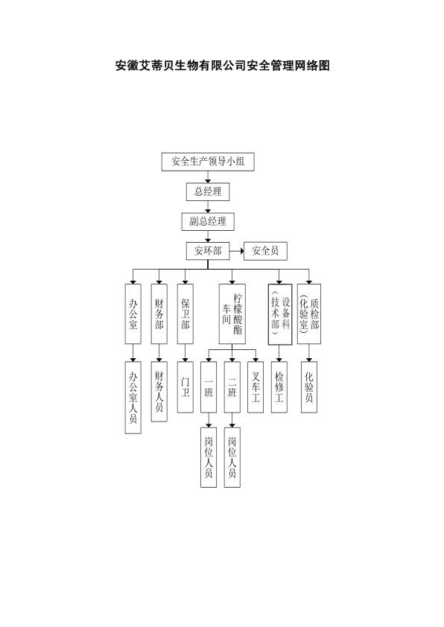
我公司已成立安全生产领导小组（见下图），安环部为日常安全管理机构，配备了1名专职安全管理人员。我公司制定了安全生产制度、责任制和安全操作规程，主要负责人、安全管理人员、特种作业人员和特种设备作业人员均经相关部门培训考核合格，持证上岗。

4.1.3 总平面布置及周边环境
4.1.3.1 厂区总平面布置
我公司厂区占地面积74667m²，其中已验收的柠檬酸酯项目占地约25320 m²，预留空地49347 m²。艾蒂贝生物厂区呈长方形，南北走向，柠檬酸酯项目布置在厂区西部，由北向南依次为办公室、原料仓库、控制室、消防泵房及五金间、消防水池、化验室及卫生间、应急事故池及污水处理站、成品罐区、复配包装车间、柠檬酸酯生产车间、真空泵房、冷却水塔及水处理设施、原料罐区及二期项目（规划建设过程中）。
4.1.3.2 公司周边环境
我公司位于定远县炉桥镇盐化工业园，东侧为安徽亚克力实业有限公司，西侧为清山路，南为义和路，北侧为淮溪大道。

4.1.4 生产工艺
详见生产安全事故风险评估报告。

4.1.5 主要原辅材料
公司生产涉及的主要原材料消耗情况及储存情况见下表。
表4.1-1 主要原辅材料存储情况一览表
序号 | 名称 | 危险化学品目录序号 | 最大储存量(吨) | 储存场所 | 储存方式 | 备注
一、原辅材料
 | 醋酸酐 | 2634 | 86 | 原料罐区 | 储罐 | 50m³×2
 | 磷酸 | 2790 | 1 | 原料仓库 | IBC桶
 | 柠檬酸 | / | 715 | 原料仓库 | 50kg/袋
 | 丁醇 | 2761 | 260 | 原料罐区 | 储罐 | 200m³×2
 | 纯碱 | / | 60 | 原料仓库 | 50kg/袋
 | 活性炭 | / | 10 | 原料仓库 | 25kg/袋
二、产 品
7 | 柠檬酸三正丁酯  (TBC) | / | 334 | 成品罐区 | 储罐 | 年产量40000t
8 | 乙酰基柠檬酸三正丁酯  （ATBC） | / | 166 | 成品罐区 | 储罐 | 年产量10000t
9 | 醋酸（副产） | 2630 | 168 | 原料罐区 | 储罐 | 年产量600t

4.1.6 主要设备设施
设备的具体型号、数量及安装位置见下表。
表4.1-2 主要生产设备情况一览表
序号 | 设备名称 | 规格型号 | 材质 | 工作介质 | 设计温度（℃） | 设计压力（ Mpa） | 数量 | 备注
 | 酯化釜 | V=8m³  ￠2200*2100 | 搪玻璃 | 釜内：柠檬酸  夹套：蒸汽 | 130  163 | 常压  0.58 | 5
 | 酰化釜 | V=16m³  ￠2600*3100 | 304 | 釜内：ATBC  夹套：蒸汽 | 110  163 | -0.1  0.58 | 1
 | 脱水釜 | V=8m³  ￠2200*2100 | 搪玻璃 | 釜内：冷凝水  夹套：蒸汽 | 85  163 | -0.1  0.58 | 1
 | 丁醇高位槽 | V=6m³  ￠1800*2500 | 304 | 丁醇 | 常温 | 常压 | 2
 | 纯碱溶解计量槽 | V=6m³  ￠1800*2500 | 搪玻璃 | 槽内：纯碱  内盘管：蒸汽 | 80  120 | 常压  0.2 | 2
 | 醋酸酐高位槽 | V=4m³  ￠1800*2000 | 304 | 醋酸酐 | 常温 | 常压 | 1
 | 蒸馏塔A/B/C/D/E/F | Φ600×8000 | 不锈钢 | 丁醇、水 | 60 | -0.1 | 6
 | TBC成品中间罐 | V=15m³  ￠2200*4400 | 304 | TBC | 常温 | 常压 | 1
 | ATBC成品中间罐 | V=15m³  ￠2200*4400 | 304 | ATBC | 常温 | 常压 | 2
原料储罐
 | 醋酸酐储罐 | 50m³ | 304 | 醋酸酐 | 常温 | 常压 | 2
 | 丁醇储罐 | 200m³ | 304 | 丁醇 | 常温 | 常压 | 2
 | 醋酸储罐 | 200m³ | 304 | 醋酸 | 常温 | 常压 | 1
成品罐区
 | TBC成品罐 | 200m³ | 304 | TBC | 常温 | 常压 | 2
 | ATBC成品罐 | 200m³ | 304 | ATBC | 常温 | 常压 | 2
辅助工程
 | 变压器 | S-B型2500kVA | 不锈钢 | / | 常温 | 常压 | 1
 | 电动葫芦 | SJG2-9 | 不锈钢 | / | 常温 | 常压 | 1
 | 蒸汽分气缸 | V370L | 不锈钢 | 蒸汽 | 163 | 0.58 | 1
 | 柴油叉车 | CPCD30/3t  CPCD20/2t | 不锈钢 | / | 常温 | 常压 | 2
 | 发电机 | YIR-250 | 不锈钢 | / | 常温 | 常压 | 1
 | 空气压缩机 | SCR15PM2-8（SKR/380/4.6-11.5/AW) | 不锈钢 | / | 常温 | 0.8 | 2
 | 空气储罐 | 1m³ | 不锈钢 | / | 常温 | 0.8 | 1
 | 反渗透装置 | RO-6-3 | 不锈钢 | / | 常温 | 常压 | 1
表4.1-3 特种设备情况一览表
序号 | 名称 | 规格型号 | 材质 | 数量 | 工艺参数
1 | 酰化釜 | V=16m³ | 搪玻璃 | 1 | 夹套：蒸汽，0.58MPa，163℃
2 | 酯化釜 | V=8m³ | 搪玻璃 | 5 | 夹套：蒸汽，0.58MPa，163℃
3 | 蒸汽分气缸 | 内径400mm，容积370L | Q345R | 1 | 0.58MPa，163℃
4 | 柴油叉车 | 2t/3t | / | 2 | 常温常压
5 | 蒸汽管道 | 219*6、133*4.5  0.2-0.58MPa/120-163℃ | Q345R | 若干 | 0.58MPa，163℃
6 | 空气储罐 | 1m³ | 不锈钢 | 1 | 常温0.8MPa

4.1.7 危险化学品重大危险源
经辨识，我公司厂区生产单元及储存单元均不构成重大危险源，辨识过程见生产安全事故风险评估报告。

4.1.8 重点岗位、区域、设施
经辨识，我公司重点岗位为酯化岗位、卸车岗位，重点区域为生产车间、原料罐区、原料仓库，重点设施为酯化釜、蒸馏塔、丁醇储罐、发电机等。

4.2 风险评估的结果
通过生产安全事故风险评估，我公司的主要危险因素是火灾、其他爆炸、容器爆炸、中毒与窒息、灼烫、车辆伤害、机械伤害、触电、起重伤害、高处坠落、物体打击、坍塌、淹溺、其他伤害等，事故发生的主要区域为柠檬酸酯车间、原料仓库、复配包装车间、成品罐区、原料罐区等存放可燃、易燃物品场所及电气使用场所。
根据危险区域的计算与分析，我公司事故伤亡范围内均仅限于厂区内，对周边单位无影响。
通过对我公司的风险防控措施的调查得出，我公司采取的事故风险防控措施能能最大程度的预防和控制事故发生，安全管理措施落实到位。

4.3 预案体系与衔接
公司应急预案体系由综合应急预案、专项应急预案和现场处置方案构成，分别为综合应急预案，1个专项应急预案，3个现场处置方案。衔接上级预案为《定远县盐化工园区危险化学品事故专项应急预案》，预案体系详情如图1.1所示。
定远县盐化工园区危险化学品事故专项应急预案

衔接预案
生产安全事故综合应急预案
受限空间作业中毒、窒息事故专项应急预案
柠檬酸酯车间火灾事故现场处置方案
原料罐区物料泄漏事故现场处置方案
原料仓库物料泄漏事故现场处置方案
安徽艾蒂贝生物有限公司应急预案体系构成图

4.4 应急物资装备清单
序 号 | 装备名称/型号 | 装备数量 | 存放位置/负责人 | 负责人电话
 | 便携式可燃气体检测仪/ | 1台 | 安环部/卜其学 | 13966751129
 | 洗眼器 | 6只 | 生产车间、仓库、罐区/杨中心、陈伯星 | 13914231005  13771360306
 | 过滤式防毒面具 | 6 | 车间、车间办公室/杨中心、陈伯星 | 13914231005  13771360306
 | 急救药箱 | 1个 | 车间/  王磊、谢宗福 | 13914231005  13771360306
 | 急救药箱 | 1个 | 安环部/卜其学 | 13966751129
 | 手提式干粉灭火器MF/ABC4 | 48只 | 罐区、仓库、车间/  杨中心、卜其学 | 13914231005  13771360306  13966751129
 | 推车式干粉灭火器/MFABC50 | 10具 | 车间、仓库、罐区/  杨中心；卜其学 | 13914231005  13966751129
 | 消防水带 | 30根 | 车间、仓库、罐区/  杨中心、卜其学 | 13914231005  13966751129
 | 消防水枪 | 30支 | 车间、仓库、罐区/  杨中心、卜其学 | 13914231005  13966751129
 | 室外消防栓/SS100/65-1.6 | 7只 | 公司公共区域/杨中心 | 13914231005
 | 室外地上式泡沫消火栓/SS100/65-1.6 | 2只 | 罐区/杨中心 | 13914231005
 | 室内消防栓/SNW65 | 22个 | 车间、仓库、/杨中心、卜其学 | 13914231005  13966751129
 | 消火栓泵/XBD8.4/50-150X4 | 2台 | 消防泵房/卜其学 | 13966751129
 | 消防泡沫罐/PHYM32/10 | 1只 | 消防泵房/卜其学 | 13966751129
 | 稳 压 泵/XBD8.8/5-50X8 | 2个 | 消防泵房/卜其学 | 13966751129
 | 对 讲 机 | 20个 | 车间 | 13914231005
 | 手 电 筒 | 5支 | 车间 | 13914231005
 | 应急照明灯 | 26个 | 车间 | 13914231005
 | 沙 土 | 若干 | 原料罐区旁 | 13771360306
 | 发电机 | 1台 | 发电机房/杨中心 | 13914231005
 | 正压式空气呼吸器/G-G-16(RHZK5) | 2套 | 微型消防站/杨中心 | 13914231005
 | 应急车辆 | 2辆 | 生活区/徐志芬 | 15106150191
 | 安全帽 | 60顶 | 车间、办公室/徐志芬 | 15106150191
 | 安全带 | 2付 | 车间办公室/杨中心 | 13914231005
 | 绝缘靴 | 2双 | 车间办公室/徐志芬 | 15106150191
 | 警戒带 | 1付 | 车间办公室/杨中心 | 15106150191
 | 担架 | 1付 | 车间办公室/杨中心 | 13914231005

4.5 有关应急部门、机构或人员的联系方式
表4.5-1 应急指挥机构人员联系方式
分 工 | 姓 名 | 职 务 | 联系方式
总指挥 | 杨立新 | 总经理 | 13806155775
副总指挥 | 徐志芬 | 副总经理 | 15106150191
成员 | 杨中心 | 专职安全员 | 13914231005
成员 | 卜其学 | 安环部 | 13966751129
成员 | 陈伯星 | 车间主任 | 13771360306
成员 | 岳忠云 | 安保负责人 | 13955033273
成员 | 李 扬 | 办公室主任 | 18175235008
成员 | 李海峰 | 技术员 | 13339001010
24小时应急值守电话：0550-4345111
表4.5-2 应急小组人员联系方式
组 别 | 姓 名 | 应急小组职务 | 联系方式
应急抢险组 | 杨中心 | 组长 | 13914231005
应急抢险组 | 陈伯星 | 成员 | 13771360306
应急抢险组 | 朱其勇 | 成员 | 15178400939
应急抢险组 | 谢 均 | 成员 | 17355009668
应急抢险组 | 王磊 | 成员 | 15249988065
应急抢险组 | 谢宗福 | 成员 | 15955500525
应急抢险组 | 郑金敏 | 成员 | 0550-4345111
应急抢险组 | 谢多本 | 成员 | 18269887067
应急抢险组 | 钱久宝 | 成员 | 15249987196
治安警戒组 | 岳忠云 | 组长 | 13955033273
治安警戒组 | 陆法坤 | 成员 | 13961570166
治安警戒组 | 张立志 | 成员 | 13865506082
后勤保障护组 | 徐志芬 | 组长 | 15106150191
后勤保障护组 | 许传云 | 成员 | 15255035278
后勤保障护组 | 朱齐云 | 成员 | 18755089869
后勤保障护组 | 朱明英 | 成员 | 13516415417
后勤保障护组 | 李海峰 | 组长 | 13339001010
后勤保障护组 | 卜其学 | 成员 | 13966751129
后勤保障护组 | 李扬 | 组长 | 18175235008
后勤保障护组 | 郑金辉 | 成员 | 17755023097
表4.5-3 公司外部协作单位联系方式
单位 | 电话
外部救援单位
定远县消防救援队 | 119
定远县人民医院急救中心 | 120
定远盐化工医院 | 13705543229/0550-4304120
公安局 | 110
定远县炉桥盐化工业园消防站 | 0550-2160119
华塑应急救援队 | 0550-2168110
政府有关部门
滁州市应急管理局 | 0550-3075686
滁州市生态环境局 | 0550-3064086
定远县政府办公室 | 0550-4288118
定远县应急管理局 | 0550-4288161
定远县生态环境分局 | 0550-4288991
定远县市场监督管理局 | 0550-4888312
定远县炉桥镇政府 | 0550-4341102
定远县盐化管委会 | 0550-3075686
园区应急管理中心 | 0550-4342065
园区环保分局 | 0550-4342095
定远县气象局 | 0550-4038992
炉桥镇供电公司 | 0550-4341571
炉桥镇自来水公司 | 0550-4304198
安全生产投诉举报电话 | 12350
周边企业
安徽亚克力实业有限公司 | 0550-4343998
安徽阳城化工科技有限公司 | 0550-4340877
定远弘源新材料有限公司 | 0550-4343227

4.6 格式化文本
事故预警信息发布表
××（单位）××（类别）××（级别）××色预警
预警起始时间 | ××年××月××日××时××分——  ××年××月××日××时××分
预警区域或场所
警示事项
可能影响范围
应对措施和防范措施
预警发布单位 |  | 预警发布时间 | ××年××月××日××时××分
关于启动 应急预案的通知

：

年 月 日 时，我公司 （地点），发生了 （安全事故）。
到目前，已造成 （人员伤害数量、财产损失情况）。事件原因是 （或者原因正在调查）。
鉴于 （事件的严重、紧急程度等）预警状态。根据有关法规和公司应急预案的规定，经研究，决定启动应急预案。 （对有关部门和单位的工作提出要求）
特此公告

盖章
年 月 日
生产安全事故快报表
填报单位：年月日时
事故基本情况
事故发生时间 |  |  | 事故发生地点
事故单位名称 |  |  | 预估直接经济损失 | 万元
死亡人数 |  |  | 重伤人数
事故简要经过
原因初步分析
抢险救援情况
事故单位基本情况
法定责任人 |  |  | 职工总数
经营业务
联系人 |  |  | 联系电话
单位负责人 |  |  | 填报人

4.7 关键的路线、标识和图纸

4.7.1 厂区平面布置图

4.7.2 疏散示意图

疏散路线
紧急集合点

4.7.3 警报系统分布及消防器材配置图
警报系统
消防设施

4.7.4 重要防护目标及风险分布图
高风险
中风险
低风险
重要防护目标

4.7.5 应急指挥部位置及救援队伍行动路线

应急救援行动路线
应急指挥部位置

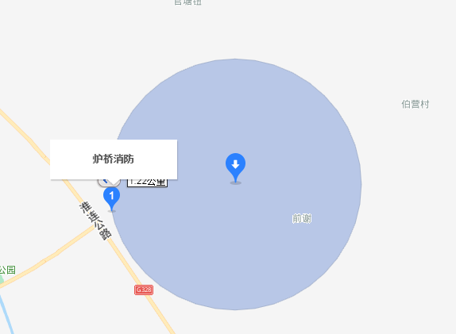
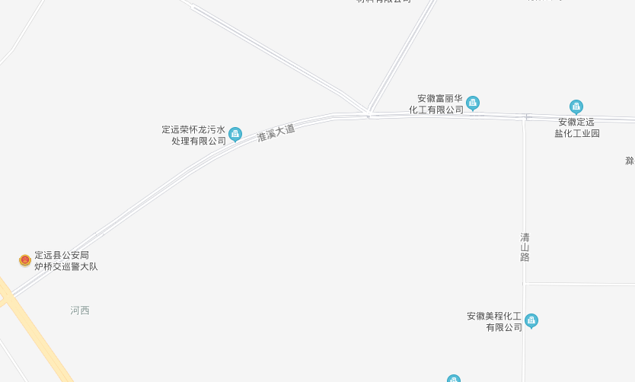
4.7.6 外部消防救援及医疗救护分布及救援路线图
炉桥消防
艾蒂贝公司
消防救援分布位置及救援路线
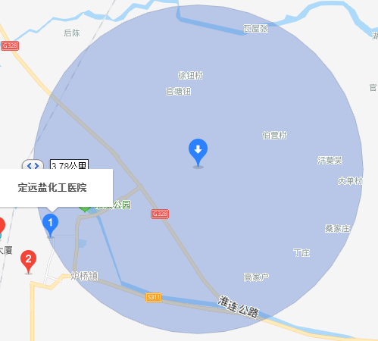
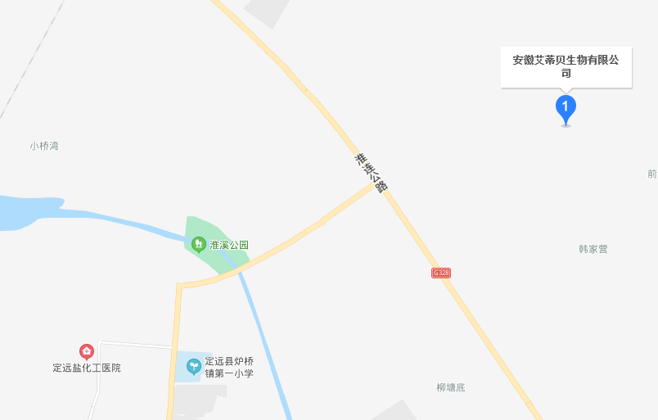
医疗救护单位分布位置及救援路线

4.7.7事故影响范围图
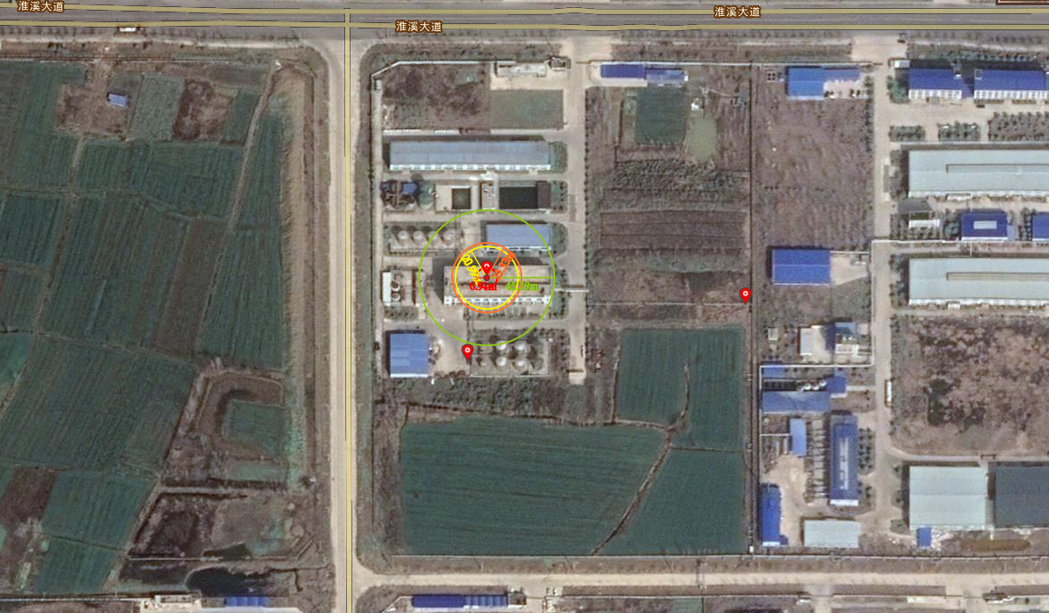
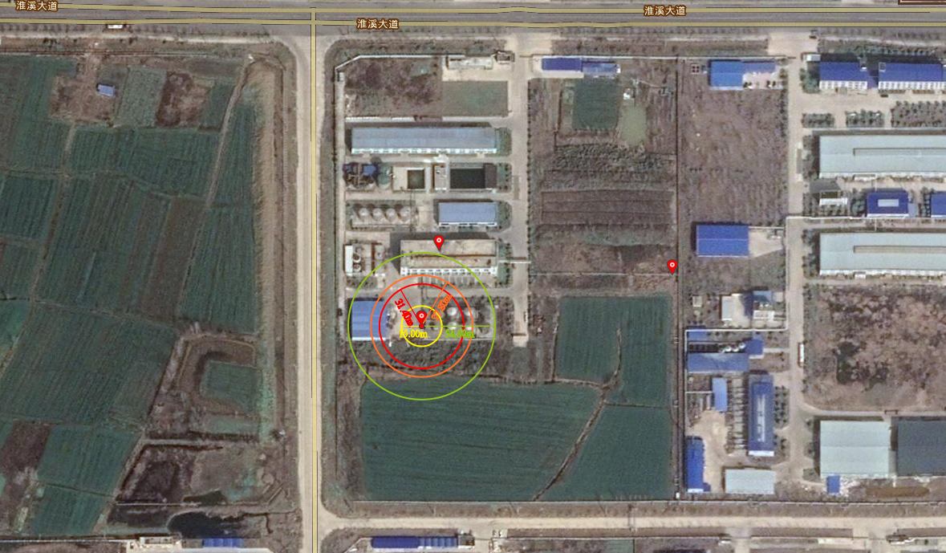
丁醇泄漏蒸气云爆炸事故伤亡范围
丁醇槽车装卸泄漏池火灾事故
分汽缸发生容器爆炸事故
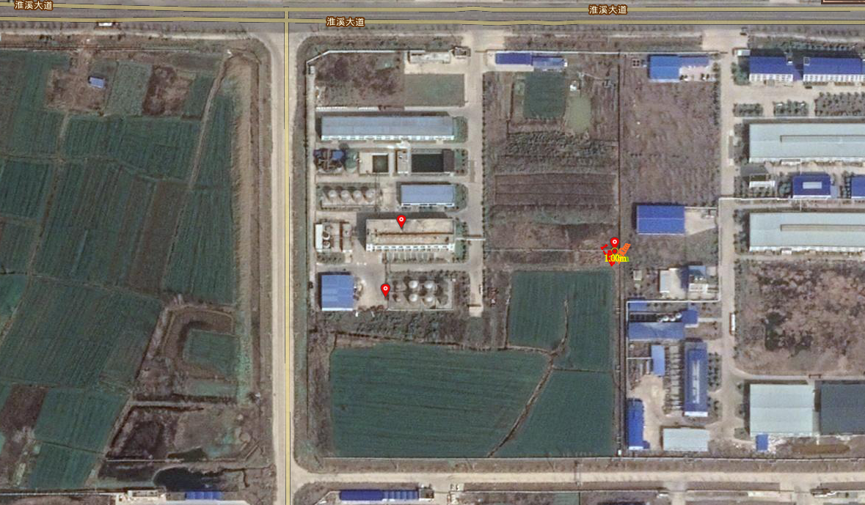

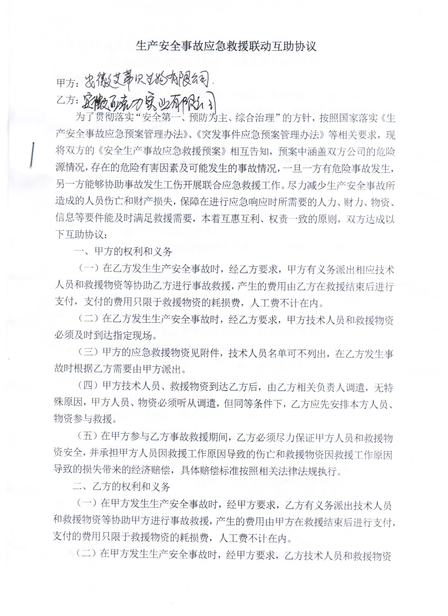
4.8 应急协议
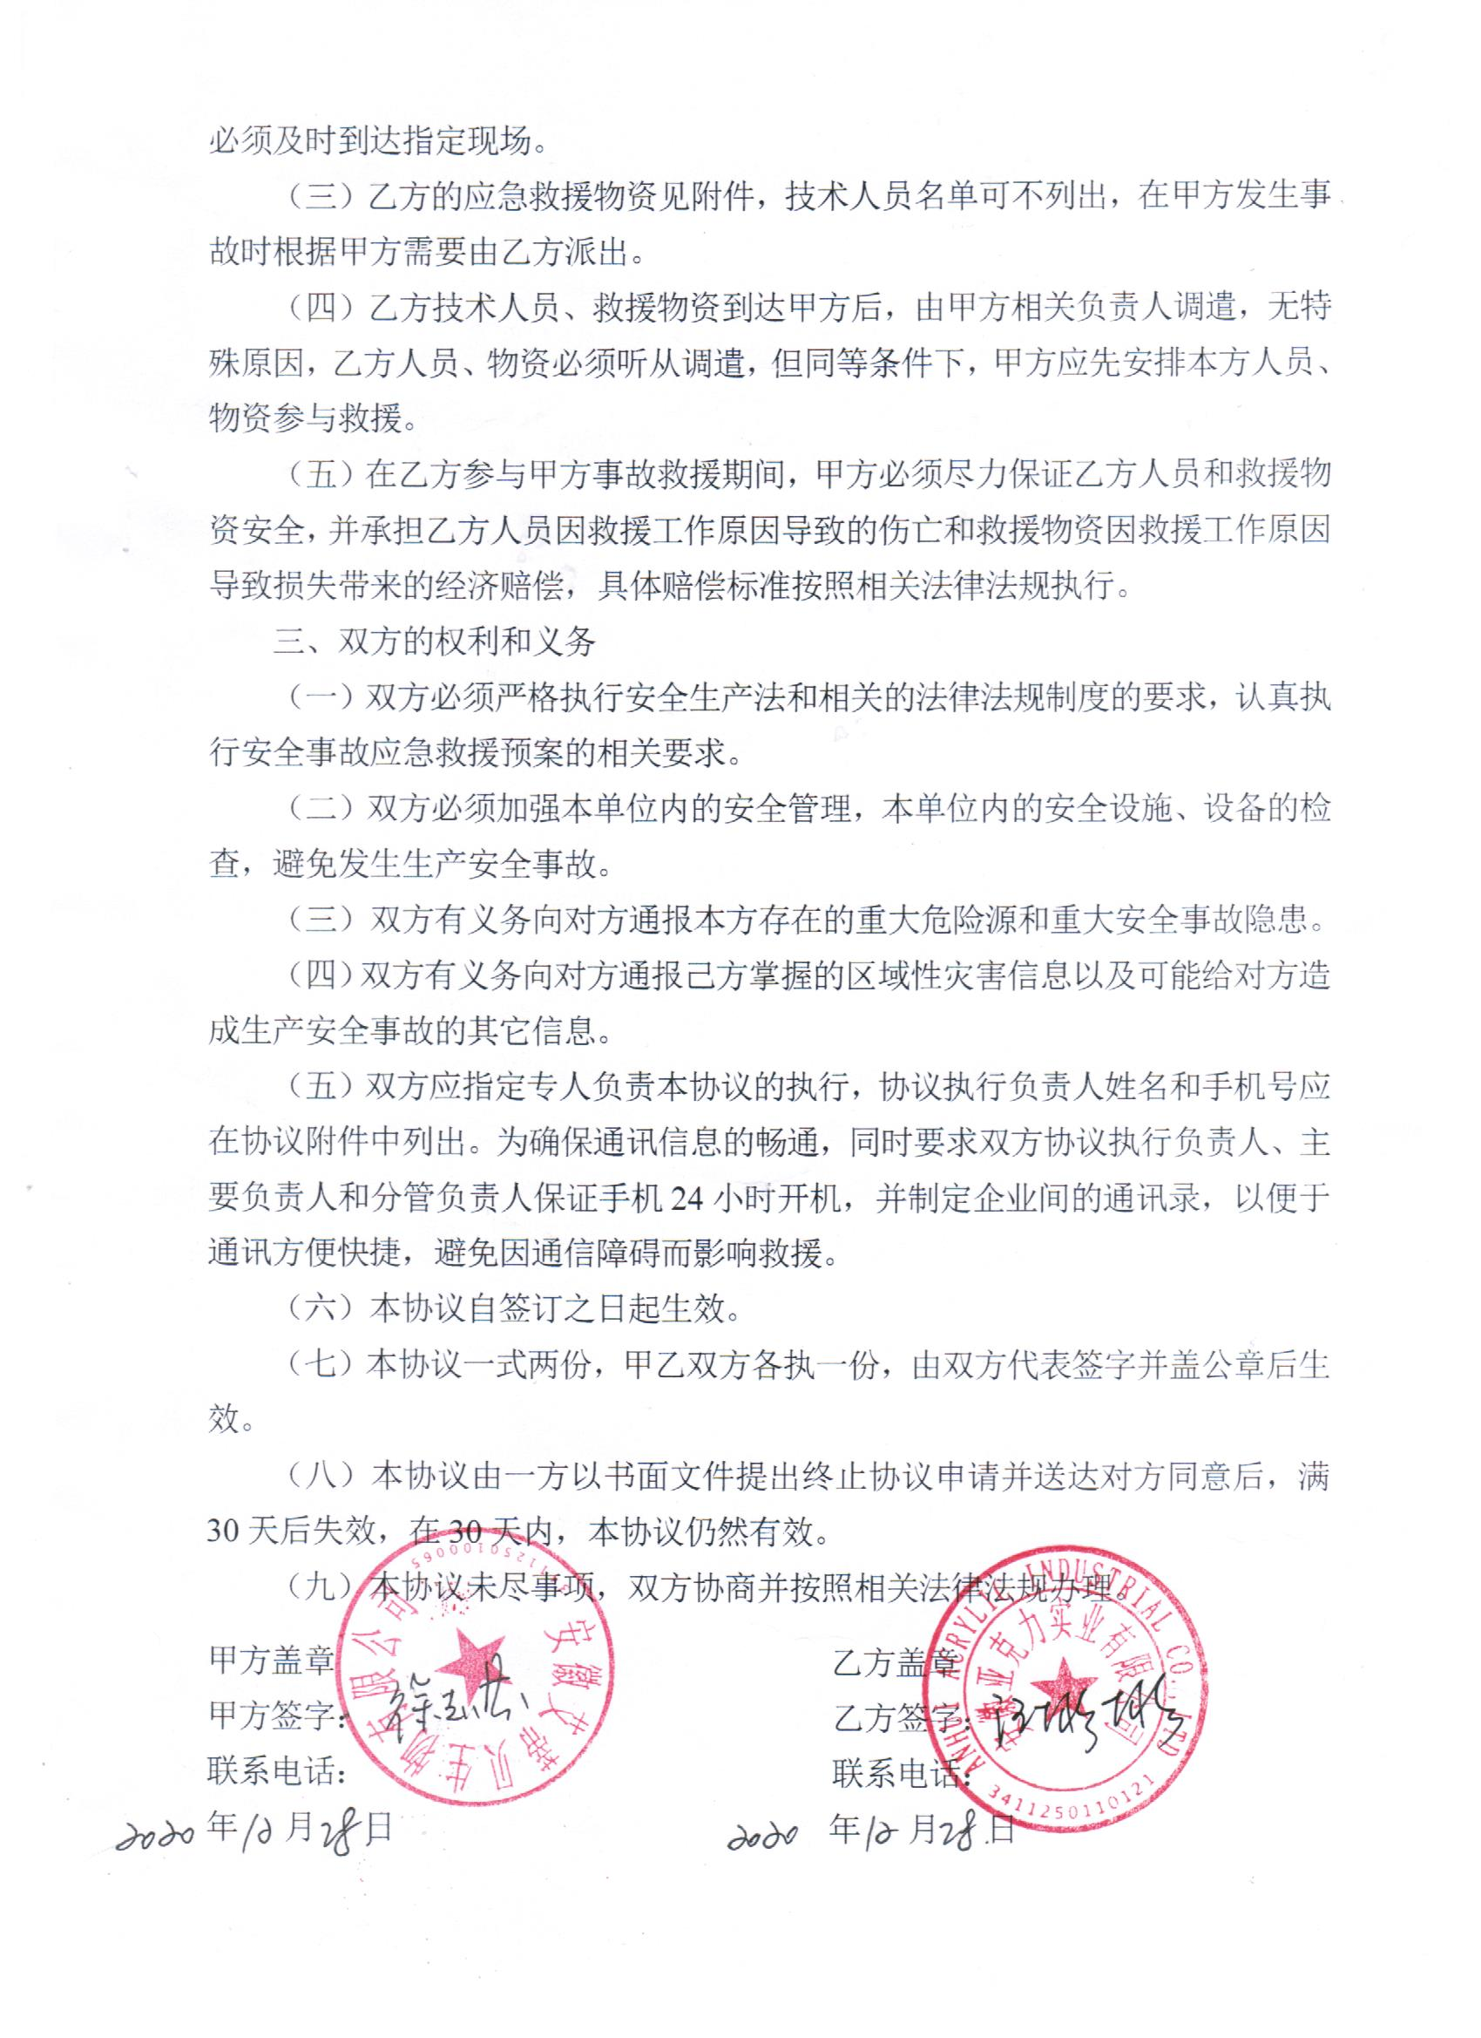

4.9 编制依据及预案管理

4.9.1 编制依据
《中华人民共和国突发事件应对法》（2007.11.01）（主席令第69 号）
《中华人民共和国安全生产法》（2014修订）（主席令第13 号）
《中华人民共和国消防法》（2019修正）（主席令第6号，根据第29号修订）
《中华人民共和国特种设备安全法》（2014.01.01）（主席令第4号）
《特种设备安全监察条例》（2009修订）（国务院令第373号,根据第549号修订）
《中华人民共和国职业病防治法》（2018修正）（主席令第52号，根据第48、81、24号修订）
《生产安全事故报告和调查处理条例》（2007.06.01）（国务院令第493号）
《危险化学品安全管理条例》（2014修订）（国务院令第591号，根据第645号修改）
《生产安全事故应急条例》（2019.4.1实施）（国务院令第708号）
《危险化学品目录（2015 版）》（国家安全生产监督管理总局等10 部门公告2015 年第5 号）
《生产安全事故应急预案管理办法》（2019修订）（应急部令第2号）
《危险化学品重大危险源监督管理暂行规定》（原安监总局令第40号）
《生产经营单位生产安全事故应急预案评审指南（试行）》（安监总厅应急〔2009〕73号）
《生产安全事故信息报告和处置办法》（2009.07.01）（原安监总局令第21号）
《生产安全事故应急演练基本规范》（AQ/T 9007-2019）
《社会单位灭火和应急疏散预案编制及实施导则》（GB/T38315-2019）
《生产经营单位生产安全事故应急预案编制导则》（GB/T 29639-2020）
《生产经营单位生产安全事故应急预案评估指南》（AQ/T 9011-2019）
《危险化学品单位应急救援物资配备要求》（GB30077-2013）
《企业职工伤亡事故分类》（GB6441-1986）
《生产过程危险和有害因素分类与代码》（GB/T13861-2009）
《危险化学品重大危险源辨识》（GB18218-2018）
《应急导向系统 疏散掩蔽用图形符号》（GB/T 38605-2020）
《安徽省安全生产条例》（2017修订）（安徽省人大常委会公告第61号）
《安徽省突发事件应对条例》（2013.03.01）（安徽省人大常委会公告第50号）
《安徽省生产安全事故报告和调查处理办法》（2017修改）（安徽省政府令第232号）

4.9.2 预案管理
4.9.2.1 应急预案培训
公司和各单位应急救援的培训每年不少于1次，并将该培训纳入年度安全培训计划，依照培训计划，实施应急培训，作好培训记录，并对培训结果进行考核。
应急培训对象包括应急人员的培训和公众的培训。
（1）应急人员的培训内容一般包括：
1）如何识别危险；
2）如何启动紧急警报系统；
3）初期火灾的处理措施；
4）腐蚀品泄漏控制措施；
5）各种应急设备、防护用品的使用方法；
6）对伤员现场急救措施；
7）如何安全疏散人群等基本操作；
8）重点岗位自我防护技能培训。
（2）公众的培训内容一般包括：
1）潜在的重大危险事故及其后果；
2）报警的基本程序；
3）灭火器的使用以及灭火步骤的训练；
4）基本防护知识；
5）撤离的组织、方法和程序；
6）在污染区行动时必须遵守的规则；
7）自救与互救的基本常识等。
4.9.2.2 应急预案演练
公司至少每半年组织一次生产安全事故应急预案演练，并将演练情况报送定远县应急管理局。
预案演练采用桌面推演、实战模拟等形式。综合预案演练以桌面推演为主，现场处置方案演练以实战模拟为主。
演练时应注意：
（1）应急演练要结合公司实际，突出重点；
（2）演练前成立演练机构，制订演练方案；
（3）演练过程做好记录和总结评估；
（4）根据总结评估对预案进行修订。
4.9.2.3 应急预案修订
应急预案应当至少每三年评估一次，上位预案发生变化时应及时进行修订，根据实际情况的变化对应急预案进行修订，条件如下：
（1）制定预案所依据的法律、法规、规章、标准发生重大变化；
（2）应急指挥机构及其职责发生调整；
（3）安全生产面临的风险发生重大变化；
（4）重要应急资源发生重大变化；
（5）在预案演练或者应急救援中发现需要修订预案的重大问题；
（6）其他应当修订的情形。
4.9.2.4 应急预案备案
本预案经专家评审、修订完善后由公司总经理签署发布，发布后20个工作日报滁州市应急管理局备案，抄送定远县应急管理局、盐化工园管委会。
4.9.2.5 应急预案实施
总经理负责组织本预案的制定、修订，安环部负责具体条款解释，本预案自2020年12月29日起实施。

